SPRING BOOT Y MVC

El “dispatcher servlet” es lo que se encargará de las peticiones,

Todo esto es una movida, por lo cual tenemos algo llamado “SPRING BOOT”, el cual falicita la creación de aplicaciones en Sprign independientes y listas para usar, con un mínimo esfuerzo.

Aplicaciones independientes?, si Spring se encarga de contenedor todo lo necesario para esa aplicación. Con ello, lleva un serviodr Embebido, es decir, un servidor que tenga compatibilidad para albergar e inicializar la aplicación, a su vez, Spring facilita dependencias iniciales que nos ayudarán a configurar los componentes. Nos permitirá tener una configuración automática para aquellas librerias de terceros Todo esto sin tener que generar código o configuración XML.

Usaremos la 2.1.0

ESTRUCTURA PLANTILLA PROJECT SPRING BOOT:
Tips:
Al momento de crear un proyecto de Spring Boot, en la sección de Packaging tenemos dos opciones: Jar y War, es recomendable Jar, ya que nos sirve para plantillas thymeleaf(que nos srive para el html, como JINJA de python.) y APIS mientras que War para publicar en un servidor externo, no en un servidor de la aplicación sino otro, y para trbajar en JCF.
Packages: Donde definimos el nombre del paquete del proyecto y donde iran todas las clases de java, y el cual es lo que debemos importar si es que lo necesitamos.

RECOMENDABLE VERISONDE SPRING BOOT: 2.2.5

BUSCADOR, colocar en le buscador → Available → web → Spring Web
MOTOR DE PLANTILLA: thymeleaf. BUSCADOR → Template Engines → Thymeleaf.
Mejorar el desarrollo, donde cada cambio que hagamos se actualiza automaticamente: BUSCADOR → Spring Boot DevTools.

SQL: BUSCADOR → SQL → seleccionar el JDBC con el driver de mysql para java.
Al aceptar, se tardará en descargar las dependencias de maven que recién hemos seleccionado. Si nos error por un tema de archivo corrupto o fallo de descarga. Tenemos que volver a descargarlo, para ello, nos vamos a la carpeta fuera de spring llamada en : Widnows(C:) → Users → nuestro usuario → .m2 → la eliminamos, tenemos que tener el eclipse cerrado. Ahora dentro de eclipe, damos en el nombre del proyecto en el panel izquierdo, click derecho → maven → update project → seleccionamos el projecto → ok.

POM.XML
Miramos si tenemos todas las dependencias que hemos descargado, en el caso de que queramos cambiar el JDK de java en springtool, nos vamos a este archivo y le cambiamos a la dependencia de java, la versión por la versión del JDK que queremos.

En el rsrc/main/resources de java del proyecto, tenemos un archivo llamado applcation.properties: En el cual podremos definir la configuración principal de Spring boot, sino tiene nada es porque ya hay una configuración por defecto.
Donde podemos configurar cosas como los puertos, al colocar:
server.port=8090
IMPORTANTE: Nos dejar espacio en la linea, todo junto, en este archivo.
También configuraremos todo lo que tiene que ver con conexiones a base de datos, contraseñas.

MVC: MODELO VISTA CONTROLADOR.
Concepto: Es un pátron de diseño, el cual consisite en dividir nuestra aplicación lo cua, se llama modulación, no importa lo complejas que sean. Se dividen en 3 partes: CONTROLAR, VISTA Y MODELO. Donde el usuario hace una petición, y la aplicación mediante el CONTROLAR recoge esa petición, el CONTROLADOR la procesa y después se contacta con el MODELO, el cual es donde se almacenan los datos, por lo cual comúnmente es la Base de Datos aunque puede ser otro, cuando se contacte con esta, el MODELO le brinda la información al CONTROLADOR sobre si tiene la información que la petición necesita. Si la tiene, una vez que la tenga el CONTROLAR la envía a una VISTA, la cual es una pagina web la cual puede estar construida de diferentes tecnologias web.

El Controlar se usa mediante algo llamdo SERVLET, la vista con JSP y el modelo una Base de Datos, y si no tiene una abse de datos sino que usa la memoria de java, entonces una collection.

// CONFIGURAR EN SPRING UN PROYECTO MVC

Dentro del paquete que ya conocemos que esta dentro de src/main/java, donde tenemos nuestros archivos de java, tenemos que tener obviamente el MAIN, donde se inicia la aplicación.

CONVENCIÓN SOBRE CONFIGURACIÓN DE SPRING BOOT:
La ventaja que tiene Spring Boot, es por el siguiente pátron de diseño.

Es decir, ya hay una configuración de Spring como default, pero si necesitamos cambiar algo, podemos hacerlo. Por ello, Spring Boot, es muy comodo porque ya hay una configuración la cual esta especializada para la creación de una aplicación, y si necesitamos cambiar algo por una necesidad concreta, nos lo dejará. DE hay que sea muy manejable.

SERVICIO DE SPRING INITIALIZR.

Es una página que ofrece un servicio, para descargar la estructura de un proyecto sin necesidad de ir configurando toda la estructura.
Nos ahorra hacer todo la configuración de dependencias que hicimos anteriormente. Cuando ya lo tengamos, damos en GENERATE PROJECT y se nos descarga la estructura del proyecto. Y en Eclipse importamos el proyecto.

Importante aclarar que el pom.xml es un hijo de un pom.xml más extenso.

CLASE MAIN:
Ahora a diferencia de cmom hemos hecho el MAIN, usaremos la anotación @SpringBootApplication. Que nos ayudará a autoconfigurar nuestra aplicación.

Opciones para ejecutar nuestro proyecto:
NOTA: En el caso de JAR es para empaquetarlo en formato Jar, es decir, comprimir el proyecto para poder transportarlo a cualquier lugar, el cual se ira a target en el directorio del proyecto.

STARTER POMS: Como antes mencionamos, el pom tiene un parent el cual hereda el pom-hijo.
El pom de nuestro proyecto se basa en otro., es decir el Parent, el cual incluye elementos más comunes a cualquier otro proyecto. Estos elementos nos ahorran mucha configuración de spring para que nos facilite la creación de la app. Este Archivo PARENT lo podemos ver en la pestaña de pom.xml llamada EFFECTIVE POM
DEPENDENCIAS STARTER: Nos permiten agrupar en un espacio en el pom.xml todas las dependencias con las tecnologías de Spring y otras relacionadas, esto nos ayuda a evitar añadir dependencias concreta una a una. Por lo cual, en vez de ir una a una, simplemente utilizando estos dos comandos en el terminal:
spring-boot-starter-data-jpa
spring-boot-starter-web

Nos permite añadir mútiples ficheros .jar así como diferentes elementos de configuración. Esto en la carpeta de Maven Dependencies.

CASO CON DATABASE H2: Si spring boot reconone que no hay otra databse en la aplicación sino que hay una tipo H2, entonces lo que hará es colocarla dentro de la memoria de java, es decir, que podemos usar en java querys de sql común y corriente pero no se almacenarán en una base de datos concreta sino que en memoria de java, pero como sabemos la memoría de java, lo descartará cuando se vuelva a ejecutar la aplicación. Para que esto? Para hacer pruebas de sql con java, sin tener que almacenar los datos en la database, sabiendo que esos datos serán de prueba.

Las dependencias tipo STARTER son comúnmente un PACK de varias dependencias de un tipo en concreto, por ejemplo:
spring-boot-starter-web
Reune en un pack todas las dependencias de tipo WEB.
En la página de INITIALIZR, podemos buscar dependencias tipo starter, y las seleccionamos, sabiendo que en ellas mismas ya vendran todas las dependencias de un tipo que necesitamos.

Si no queremos usar la página, podemos irnos al buscador de dependencias integrado en psring al momento de crear un nuevo proyecto de spring como vimos anteriormente, si buscamos en el buscador:

En el caso de que queramos incluir una nueva dependencia, estos dos métodos, no nos permiten añadir nuevas dependencias una vez creado el proyecto. Por lo cual, buscando en la página de MNVRepository: Podemos encontrar las dependencias que necesitamos, esto ya lo hemos visto antes. Despues compiamos el código de la dependencia, y lo pegamos en el pom.xml, dentro de la etiqueta <dependencies>, donde están todas las dependencias.

Como vemos, la nomenclatura general para el STARTER es:
spring-boot-starter-tipoDependencia

Como vemos es el sujito el que define el tipo de STARTER: Aunque podemos crear nuestro STARTER, siempre e suna movida.

Respecto a colocar los archivos de clases de java en paquetes, es para que spring boot pueda escanearlas y poder encotnrarlas cuando las necesitemos, si alguna clase no esta en un paquete, se considerá en el paquete DEFAULT, pero esto nos dará problemas con la anotación @SpringBootApplication, ya que está es la que se encarga también de escanear y podemos usar las clases y ejecutarlas. Y necesita tener localizadas estas clases en un paquete concreto. Es recomendable poner en el nobre del paquete el dominio a la inversa, como ya hemos visto. Ya que esto nos facilita el poder crear subpaquetes al momento de definirles el nombre del subpaquete. Es importante tener en cuenta que el MAIN solo habrá uno, será como la clase principal. Y debe que ir en el paquete principal, no en los subpaquetes que tengamos.

Por lo cual es muy común colocar el MAIN solo en el paquete principal y el resto de clase en los subpaquetes según la función de esas clases. Ya que así permitirá con mucha más facilidad que la anotación @SpringBootApplication localice las demás clases y poder ejecutar el código.

CÓMO DESHABILITAR UN ELEMENTO ESPECÍFICO DE LA AUTOCONFIGURACIÓN.
Si queremos que un subpaquete o una clase de un bean no se autoconfigure, es decir, que el contexto no lo recopide y lo procese para poder usarlo mediante la anotación @configuration, entonces debemos usar junto a la anotación @EnableAutoConfiguration, la palabla EXCLUDE, donde colocaremos lo antes mencionado, un subpaquete o una clase de un bean.

TIP: Tambíen podemos colocar junto al MAIN en el paquete principal la/s clase/s de configuración donde están los beans. Si es que queremos que sea más ordenado, ya que si hay más d euna clase de configuración que sea según la función de las clases de esos beans que están en un paquete, es decir, tener clases de configuración por cada subpaquete con clases de los beans.

Esto en el archivo de properties antes mencionado.

PROTOCOLO HTTP: Esquema de petición – respuesta. Como GET o POST, HEAD.

La dependencia que usaremos para el MVC, es el Spring Web MVC.

Como vemos el controlador principal/frontal es el que se encargará de recibir las peticiones, y un despachador se encargará de enviar estas peticiones a distintos controladores según sus necesidades, para después procesarlas, consultar al database si es necesario y enviar la información a la VISTA.
Este pátron es que usará spring, mediante spring boot.

OTROS PATRONES:

Donde el objeto de negocio/lógica de negocio usa un objeto DAO que nos permite hacer querys, la cual al hacer el querys, adquiere la información y la encapsula para despues crear un objeto con un modelo con los resultados de la query, para después el objeto de negocio use ese objeto de modelo con la información del query. Es un poco similar al proceso que siempre se ha hecho. Donde solocitamos mediante una dependencia, una query y recogemos esta información en un objeto tipo collect dependendiendo del tipo de database.

ESTRUCTURA DE PROYECTO SPRING BOOT:

CONTROLADOR: Quien gestiona las peticiones. Para procesarlas, enviarlas, etc.
MODELO: Lógica de negocio/Código de la app. Donde también se solicita consultas a una database.
VISTA: Es la manera de repsentar visualmente la respuesta al usuario recibiendo la información ya procesada del código.

ENTIDADES: Clases que representan a nivel estructural el código que almacenará momentaneamente la información de las peticiones para llevarla despues a las clases que tienen la lógica de negocio de la app. Es decir clases con el código que necesitamos para la lógica de negocios. Ejm: clase productos, ventas,e tc.
REPOSITORIOS: Son las clases que nos permiten gestionar mediante el pátron DAO antes mencionado, y que nos permiten hacer un CRUD(create, read, update and delete) de las entidades en la base de datos.
SERVICIOS: Clases con la lógica de negocio, es decir, el proceso con la serie de pasos a seguir para procesar esa información de las peticiones. Ejm: venderProductos, comprarProductos.

Podemos añadir dependencias para la seguridad de la aplicación, además de otras dependencias que nos sean utiles.

Aunque ya lo vimos, podemos agregar al momento de crear la estructura del proyecto, dependencias como Security, JPA, session.

IMPORTANTE: Todos los paquetes que creemos a continuación deben estar dentro del paquete raiz de la aplicación que esta en src/main/java. Es decir, dentro del paquete que tiene el MAIN.

Ahora creamos los paquetes para CONTROLADOR, y la clase al ser con un controlador le colocaremos la anotación: @Controller.
Aunque podemos hacer lo antes mencionado donde donde tener subpaquetes del paquete Controller, donde mediante la clase principal de CONTROLLER, delegar o despachar las peticiones según la función que necesite esa petición a otros controladores en sus respectivos/debidos subpaquetes.

Cada paquete iran en src/main/java.
Para las clases del paquete de ENTIDADES, usamos la anotación: @Entity
Para las clases del paquete de REPOSITORIOS, usamos la anotación: @Repository
Para las clases del paquete de SERVICIOS, usamos la anotación: @Service

La clase/s del paquete REPOSITORY, necesitamos importar una clase de java llamada CrudRepository, donde también tendremos que importar las clases del paquete de Entidad, que vayamos a usar, ya que de estas es donde se almacenará momentaneamente la información como se menciono antes, para usarlas para enviarlas y registrarlas en la database mediiante la clase de repositirio. Esto ya lo veremos más adelante.

Para las vistas, tendremos el static, templates en src/main/resources. Donde podemos crear los archivos html y css.

En los archivos de html, en la etiqueta <html>, colocamos:
<html xlmns:th=”http://www.thymeleaf.org”>

Para poder aplicar el thymeleaf.

TAMBIÉN PODEMOS HACER QUE LAS CLASES CON @CONFIGURATION, TENGAN SU PROPIO PAQUETE.

SECURITY

También creamos un paquete para el SECURITY con las clases SECURITY.

Tambien podemos crear un paquete para otras clases auxiliares, donde no es necesario que sean componentes de spring. Comúnmente los usaremos como staticos.

CONCEPTOS NECESARIOS DE JAVA EE NECESARIOS:

Una aplicación con MVC no deja de ser una aplicación de web java. Por lo cual tenemos el concepto SERVLET:

Tomcat es un servidor que se especializa en código java.

Son clases especiales como antes mencionado en donde en sus métodos atienden las peticiones según el tipo de envío de información(GET, POST, etc.), por norma general los SERVLET atienden a una sola ruta de la aplicación dentro del servidor, es como las rutas en el main de python. Pero en vez de ser métodos son clases.

El problema con los SERVLET es que como vemos es muy tedioso porque ni siquiera nos devuelve una plantilla para enviar y mostrar esa información, sino que sería como un flujo de salida(escribir) para crear el html, PERO se puede programar con los SERVLET de otra manera. Lo veremos más adelante. Los SERVLET se almacenan en un fichero llamado WEB.XML, el cual indica como desplegar en el servidor los componentes de la aplicación, a parte de SERVLET.
Ruta: Ruta/WEB-INF/web.xml

FILTER:
Nos permiten transformar peticiones sobre todo, o respuestas HTTP.
Tambien nos permiten alterar el circuito normal que seguiría la petición/respuesta desde que sale del navegar hasta que llega a nuestro servidor, alterando el comportamiento que va a tener por el camino. Por eso es un filtro. Ejm, si en la petición hay cáracteres, entonces mediante un filtro aplicarle el UTF-8 antes de que llegue a nuestro servidor.
Es una clase con la anotación @Filter

Ejm de filtro para autentificar:

Además los filtros se pueden encadenar, es decir, que después de un filtro haya otro.

Pero como implementamos todo esto en nuestor proyecto MVC?
En el caso de los SERVLET, se implementan mediate el DISPATCHER SERVLET usando el pátron Front Controller antes visto. El cual tiene un controlado general que mediante un despachador delega la gestión de las peticiones a otros controladores.

DISPATCHER SERVLET

En el enlace de la imagen podemos ver como hacerlo de las dos maneras: mediante un descriptor de despliegue(mediante un XML) o en JavaConfig.

Donde como vemos en el estructura de la imagen, los beans se contendran en SERVLET WEBAPPLICATIONCONTEXT, pero se delega a otro contexto llamado ROOT WEBAPPLICATIONCONTEXT si el BEAN necesario no se encuentra y donde esta el MODELS.

El HandlerMapping y el ViewResolver son beans que nos ayudarán con las peticiones en el DISPATCHER SERVLET:

Al usar DISPATCHR SERVLET, tenemos que definir el DISPATCHER SERVLET, los contextos, filtros, pero Spring Boot nos ahorra tener que crear todo esto.

CONTROLADORES:
Es el punto donde llegan las peticiones, donde las gestionan para solicitar información del modelo o delegarlas en el caso de tener más controles según las necesidades.
Un controlador puede ser una clase POJO(Plain Old Java Object), una clase de java de toda la vida, totalemtne plano, es decir, que no tiene que heredar de nadie, ni implementar ninguna interfaz, etc.
Los métodos de un Controlador tienen la anotación @RequestMapping, que nos indica que recibia la URL y el tipo de envío del HTTP(get, post, etc.) Este se usaba mucho anteriormente, pero en las últimas versiones han salido anotaciones derivadas y específicas de este como:

Creamos la clase, le añadimos la anotación @Controller, se nos debe importar

CONSEJO IMPORTANTE: Cambiar en application.properties el puerto, ya que muchas applicaciones usan este puerto y pueden dar conflictos con algún proyecto nuestro que tenga este mismo puerto.

TIP IMPORTANTE: Para importar las librerias sin tener que escribirlas cuando nos de error una anotación o el código porque nos pide una librería entonces, colocamos sobre el código que nos da error CTRL + SPACE.

Para ejecutar la aplicación, damos click derecho en el nombre del proyecto en el panel izquierdo, RUN AS → Spring Boot App.

Esto es como en python en main.py, donde tenemos las rutas en funciones. Aquí un poco la ventaja es que funciona tanto para renderizar la plantilla como para recibir la petición de tipo de envío HTTP con el fue enviado, en este caso GET.

Es decir, con MODEL podemos enviar un objeto de la clase MODEL, en este caso usando el método addAttribute(nombreVariable, ValorVariable) que tiene esta clase. A su vez, esta información que se envía a la vista, la podemos recoger en el template mediante THYMELEAF, que es como JINJA de PYTHON. Donde en este caso para imprimir el valor de una variable usamos:
th:text=”${nombreVariable}” dentro de la etiqueta de html donde queramos ponerla.

ModelMap: Es una clase que nos permite itinerar contenido como variables cada vez que usemos por ejemplo el método add() de esta clase. Es decir, nos permite formar un map, es decir, un diccionario.

@ModelAttribute: Nos permite crear un objeto, entre otras cosas. Pero que nos devolverá otro objeto para guardarlo en una clase del paquete de MODELS y poder usarlo. Será útil con formularios.

@RequestBody: Si le colocamos esta anotación a una clase de MODELS, es porque está clase la usamos dentro del cuerpo de la petición. Por lo cual en un método del controllador podremos acceder a esta.

HttpEntity<?>: Nos permite acceder a la entidad HTTP de la petición(encabezado y cuerpo). Basicamente, acceder al contenido del GET o POST.

Como vemos, a diferencia de Flask de python, no tenemos que poner en el RETURN las variables del contenido, sino que ya el método se encargará en enviarlas.

TIP: Para que los archivos de html tengan UTF-8, tenemos que ir a cada archivo html y configurar en propierties dando click derecho, poner default el UTF-8.

ModelAndView, era la forma más antigua. Ahora simplemente usamos el return “nombreVista/Template”;

TIP: En casos donde tengamos distintas rutas para distintas operaciones sobre una clase de un MODEL. Ejm: operaciones: sumar, restar, multiplicar, dividir, etc. O como en base de datos con el sistema CRUD, ya antes mencionado, recordando que esto debe estar enfocado en una clase de un MODEL. Entonces podemos establecer una ruta base/de nivel 1 para el resto de las rutas que hacen una operación. Para despues incluirlas junto con la ruta base. Ejm:

Como vemos, tener una ruta base de una clase de MODELS, en este caso de tipo Servicio como Clientes, y en segundo nivel tenemos las rutas donde se van a aplicar las operaciones sobre esa clase, comúnmente indicando o son métodos.
Para lograr esto, ponemos en la clase Controlador que albergá estas rutas, justo después de @Controller, colocamos @RequestMapping(“/rutaBase”). Ya que RequestMapping nos permitirá cumplir esta labor, ya que al añadir una ruta a la propia clase controlar, está se aplica a las demás rutas, es decir, a los métodos que tienen las rutas. Por lo cual las rutas de los métodos serán rutas secundarias o de segundo nivel.

VISTAS
Es la parte encargada de renderizar las plantillas que visualizará el usuario.

Si queremos cambiar la tecnología de la vista para aplicarla a MVC, podemos mudarnos de tecnología. Muchas de ellas son:

La más usual es Thyemeleaf, el cual no es nada invasivo en las plantillas y nos permite interacturar nuestro código con nuestra plantilla. Su integración con Spring Boot es muy rapida por lo cual es muy eficiente.

Es un motor de plantillas, que sigfica eso?. Será la plantilla más elementos de MODELS, es decir, código.

Una característica principal de Thymeleaf es que sobreescribe o se sobrepone sobre el contenido estatico que colocamos en la plantilla, es decir, que el contenido por ejemplo de una variable que viene de nuestro código reemplace al contenido estatico que estaba en esa etiqueta html. Esto nos beneficia en el caso de que cuando enviemos esta variable y queramos eliminar el contenido estatico, simplemente colocando esta variable mediante Thymeleaf como un atributo de la etiqueta nos permita reemplazar el contenido estatico que había previamente en esa etiqueta.

IMPORTANTE ACLARAR: Para usar Thymeleaf en la plantilla, dentro de la etiqueta como atributo, tenemos que poner:

<etiqueta th:contenidoThymeleaf>

CONCEPTO PROCESADOR:
Es un objeto que nos permite transformar un artefacto(texto, etiqueta, comentario) mediante la renderización para finalmente mostrarlo en la vista. Como convertir texto en un párrafo. Es decir, es el que se encargá de procesar y renderizar el artefacto para convertirlo a lo que le hemos señalado en la plantilla estática para que pueda enviarse y ser mostrado en la vista.
Dialectos: Son conjuntos de procesadores que aplican la transformación a distintos artefactos. Thymeleaf provee a Spring posee un dialecto propio, llamado “SpringStandardDialect”, que nos permite utilizar SpEL(Spring Expression Language) que nos ayudará a montar las expresiones que traigamos del controlador para poder renderizarlas por el dialecto y enviarlas a la vista, en lugar del lenguaje de expresiones por defecto de Thymeleaf.

Como vemos, Spring Boot nos da muchas más ventajas sin tener que configurarlo por nosotros Aunque podemos configurarla mediante application.properties:
Colocando algunas como:
spring.thymeleaf.cache=True . Que por defecto ya está en True, ya que nos permite que la aplicación sea más rapida. Y no permite indicar si se va a usar el cache de plantillas. Pero si lo ponemos a False, lo que hará es que sin cambiar código del proyecto ni controlador, solo cambiar código estático de la plantilla, nos permitirá que podamos ver los cambios sin tener que reiniar el proyecto.

Spring.thymeleaf.check-template/template-location: Nos permite checar si la plantilla existe. Por defecto está a True, obviamente ya que queremos que nos localice y reconozca las plantillas.

Spring.thymeleaf.enabled: Nos permite desactivar thymeleaf en una plantilla específica, esto en el caso de que una plantilla no necesite de thymeleaf, es opcional.

Cargar una vista vs. Redirigir a otro controlador
Como hemos visto, la forma más sencilla de que un controlador nos lleve a una vista es devolviendo el nombre de la plantilla a renderizar como un String:
@GetMapping("/")
public String welcome(Model model) {
model.addAttribute("mensaje", "¡Hola a todos!");
return "index";
}
Sin embargo, habrá ocasiones en las que nos interes que un controlador nos lleve directamente a otro. Un escenario típico es, tras haber procesado un formulario (por ejemplo, de inserción de un nuevo registro); posiblemente, después de procesar esa petición, queramos visualizar el listado completo de registros, y así comprobar que el nuevo registro ha sido insertado.
Para poder hacer una redirección, incluimos la palabra redirect: en el valor de retorno del método, seguido de la ruta del controlador al cual queremos redirigirnos.
@PostMapping("/empleado/new/submit")
public String nuevoEmpleadoSubmit(@ModelAttribute("empleadoForm") Empleado nuevoEmpleado) {
servicio.add(nuevoEmpleado);
return "redirect:/empleado/list";
}
CUESTIÓN CON SERVLET PARA RECORDAR:

El handler mapping es el que retorna el string donde colocaremos la ruta, para que despues el view resolver renderiza esa plantilla mediante el nombre de la plantilla.

De hay la importancia del objeto Model.

OBJETO MODEL:
Ya vimos como podemos enviar variables a la plantilla mediante el objeto Model y como en la plantilla recogerlas con thymeleaf. Pero ahora si tenemos un objeto de una clase de MODELS y queremos enviarlo a una plantilla. Ejm:

- Creamos el objeto de la clase de MODELS dentro del método del Controlador, hacemos lo que tengamos que hacer con el objeto, y creamos un objeto Model, y le introducimos el objeto a una variable de Model para que este lo envie a la plantilla.

Como vemos mediante el atributo de MODEL “addAttribute” que lo vimos anteriormente, creamos una variable llamada usuario que albergará el objeto usuario.

Ya en la plantilla, mediante thymeleaf, podemos recoger la variable y aplicar por ejemplo métodos del objeto.

Como vemos en este caso estamos llamando a los atributos del objeto.
IMPORTANTE: Lo ideal si enviamos un objeto a una plantilla, es que podemos invocar sus atributos y método tipo get, es decir, que retornen algo, no que sean SETTEr, porque no retornarán nada y hasta nos puede dar error. A su vez, obviamente podemos enviar maps, arraylist, sets, etc.

CONDICIONAL IF CON THYMELEAF:
Podemos hacer condicionales con Thymeleaf en la plantilla, esto nos permite manejar mejor que queremos mostrar según el valor que recibamos de las variables que nos llegan del controlador.

Estructura condicional Thymeleaf:

th:if=”${nombreVariable condición}”

Ejm: Con el caso anterior, hemos agregado un atributo email, queremos hacer un condicional

NOTA: Si no vamos a usar ${} que es cuando recogemos una variable, entonces podemos poner un string sin problemas.

Y el ELSE?. El else en sí no está en thymeleaf, por lo cual lo que deberiamos hacer es hacer otro condicional pero diciendole todo lo contrario al condicional anterior.

Como vemos, en el segundo condicional le estamos diciendo todo lo contrario al primero, esto sería como un ELSE.
En el caso del th:text que tiene un String, no es obligatorio ponerlo así, podemos poner lo mismo en modo estático, es decir, dentro del contenido de la etiqueta y no influirá en nada, seguirá igual.

Ahora si queremos enviar mediante le objeto Model una lista. Y en la plantilla hacer una condición con Thymeleaf si esa lista está vacía o no. usando size() que nos permite saber cuantos elementos en total hay en la lista. O también usando isEmpty() para indicarlo si está vacio esa lista. Y en su ELSE, simplemente sería colocar NOT o ! al lado, indicando que si es diferente a.

FOREACH THYMELEAF:

TIP PARA GENERAR CONSTRUCTOR Y GETTER Y SETTER DE LOS ATRIBUTOS: Dentro del código de la clase dar click derecho → source y veremos las opciones para generar.

TIP: para crear una tabla en HTML:
<table> </table>
dentor de este, para crear las columnas:

<thead> <tr> <th> Nombre Columna</th> </tr> </thead>

Ahora hay quw tener en cuenta que según las columnas que coloquemos, tenemos que colocar la misma cantidad de elementos para las filas, es decir, al ser una tabla, podemos tener muchas filas pero obviamente cada fila tendrá valores según la cantidad de columnas. Para las filas:

<tbody>
<tr>
<td> valorcolumna1, fila1 </td>
<td> valorcolumna2, fila1 </td>
<td> valorcolumna3, fila1 </td>

<td> valorcolumna1, fila2 </td>
<td> valorcolumna2, fila2 </td>
<td> valorcolumna3, fila2 </td>

<td> valorcolumna1, fila3 </td>
<td> valorcolumna2, fila3 </td>
<td> valorcolumna3, fila3 </td>
</tr>
</body>

Haremos esto pero con un bucle que nos vaya introduciendo los valores a las columnas según la fila en la que esten.

Para hacer un foreach en Thymeleaf, usamos:

th:each=”elementoLista ${nombreLista}”

y dentro del foreach podemos usar condicionales o th:text de Thymeleaf obviamente.

Como vemos tiene la estructura similar a un foreach obviamente. Ejm:

En este ejemplo, se seguirá con el ejemplo anterior de la lista, la cual sus elementos serán tipo Usuario. Por lo cual en “elementoLista” en Thymeleaf, será el objeto en este caso.

@ModelAttribute:
Nos permite crear un método el cual retorna una variable-valor de la clase Model, con cual fin?. Es otra forma de enviar la información a la vista, es decir, en vez de usar el model.addAttribute(variable, valor) en un método del controlar específico. Lo creamos en un método, y que nos retorne lo mismo que haciamos con addAttribute?. Entonces que ventaja hay, o que hay de necesidad de hacer un método solo para esto?. Es una gran ventaja ya que esa variable-valor que se envía por Model en un método, nos benefícia porque ya no solo podemos usarla en un método-ruta del controlador, sino en todos los métodos del controlador, es decir, podemos enviar esta variable-valor a cualquier ruta. Esto comúnmente se hace cuando queremos pasar el mismo variable-valor ya que varias rutas necesitan o comparten esta variable-valor.

Como vemos en @ModelAttribute colocamos, el nombre de la variable y en el return el valor de la variable. En este caso, siguiendo el caso anterior, retornamos una lista que cualquier ruta puede usar.
De ahora en adelante llamaremos a los métodos del controlador, método rutas/vistas o controlador para no confundir con otros métodos, como en el caso anterior.

@RequestParam
Nos permite insertar valores en la URL/ruta desde el navegador, para enviarlo al método ruta del controlar y poder recibirlo y manipularlo, es importante saber obviamente que para hacer esto, necesitamos establecer los párametros que vayamos a colocar en la URL, pero como definimos la cantidad de párametros?. Esto se hace desde el método-ruta en sus páramentros mediante la anotación @RequestParam. Al colocar los párametros en el método-ruta con @RequestParam le estamos indicando que mediante la URL podamos ingresar el valor de esos párametros.

Como vemos colocamos el @RequestParam cada vez queramos un nuevo párametro para ingresar su valor en la URL. Y también vemos que dentro de la etiqueta hemos colocado name=”nombrePárametro”. Esto es opcional colocarlo, ya que con simplemente definir despues el tipo el nombre del párametro, como en String texto. Ya estaría definido y no pasaría nada, cualquiera de las dos opciones es valida.

IMPORTANTE: Como vemos en el caso anterior en el return del método-ruta, tenemos “params/ver”, recordemos que en RETURN es donde se renderiza la vista mediante la plantilla que tenemos más no es la Ruta. Si ves esto, es porque la plantilla está dentro de una carpeta:

return “nombreCarpeta/nombrePlantilla”;

Ahora para recoger esos valores de los párametros dados en la URL en el navegador, es simplemente usar el nombre del párametro con cualquier método.

Y ya al colocarlo en el objeto Model, podemos enviarlo a la vista como cualquier otra variable.

Y ahora en la URL colocamos el valor del párametro:
Si no ingresamos el valor, nos dará error obviamente porque en esa ruta hemos definido que en la URL necesita un valor de ese párametro. Aunque si queremos evitar esto. Podemos usar dentro de la etiqueta @RequestParam “required=false” y nos saldrá NULL, por lo cual podemos usar también defaultValue, para asignar un valor por defecto.

Ahora hacer esto mismo, dar valores a la URL, pero mediante Thymeleaf.
Lo usariamos de esta forma conThymeleaf en el caso de que estemos en otra ruta, en otra plantilla, y queremos ir a una ruta que tiene @RequestParam, en donde está ruta a la que queremos ir necesita que le demos valores a los párametros en la URL, ya que el método-ruta tiene @RequestParam ocmo ya sabemos, pero estos valores se los daremos desde otra plantilla mediante Thymeleaf, Para ello tenemos: “th:href” que comúnente se coloca en una etiqueta <a> ya que nos permite definir a cual ruta ir dentro de todas las plantillas que tenemos

NOTA: “th:href” también se usa cuando hacemos un <form>, para enviar la información, donde nos permite especifícar la ruta tambíen en donde ira esa información.

Dentro de la RUTA de th:href colocamos @{ruta}, entonces aprovechando esto, según lo explicado anteriormente, podemos aprovechar para introducir los valores de los párametros en la ruta/URL.

Como damos el valor del párametro dentro de los () en la ruta.
Importante que el valor si es tipo String debe estar en '', si es que el th:href está en “”-

OBTENER VARIOS PÁRAMETROS DE LA URL CON @RequestParam
En el anterior caso, solo dábamos un valor a un parámetro, ahora si queremos colocar valores a varios parámetros:

Lo más común al enviar valores mediante la URL a unos parámetros, es utilizar valores tipo String, int, long, double, etc. No objetos de clases.

Pues simplemente sería agregar un nuevo @RequestParam, en este caso con tipo int.

Y si queremos asignar los valores mediante Thymeleaf:

No le pongas atención al contenido dentro de <a>, ya que es simplemente el contenido de <a> no influye en el thymeleaf.

OTRA FORMA DE RECIBIR VALORES MEDIANTE A LA URL A LOS PARÁMETROS DE @RequestParam

En vez de añadir nuevos párametros de @RequestParam y que llenemos inncecesariamente los párametros del método-ruta. Podemos usar el objeto HttpServletRequest, que nos permite reunir en un map la información/valores de los parámetros que hemos introducido en la URL/ruta.
Y Para recoger estos valores por separado del map de HttpServletRequest, entonces usamos el método de este objeto llamado getParameter(“nombreVariable”).

PROBLEMA: getParameter, retorna solo tipo String, por lo cual tenemos que hacer un PARSE de integer.

CONSEJO: Si usamso PARSE de un tipo entero, entonces usemos TRY-CATCH para manipular la posible excepción de que ese tipo entero venga encerrado en un string.

Es importante saber que por este medio, cuando colocamos los valores de de los párametros en la ruta, tenemos que recogerlos con HttpServletRequest como vimos antes, pero la ventaja es que podemos crear cuantos parámetros necesitemos en la ruta. Y Siempre teniendo en cuenta que debemos recogerlos con getParameter()

Como vemos en la URL, podemos poder cuantos parametros y suus valores queramos, y simplemente sería recoger con getParameter(“nombreParámetro”) para obtener el valor en el método-ruta.

HTTPSERVLETREQUEST CON POST, ES DECIR, CON @PostRequest.

No es obligatorio que HttpServletRequest se use solo con @RequestParam, sino que también podemos usarlo con el @PostMapping o @RequestMapping, esto nos da mucho más ampliación de recoger datos de un formulario, ya que ahora no siempre tenemos que poner valores de párametros en una URL de la ruta, sino que también podemos recoger la información de los INPUT's o campos que tengamos del formulario, por lo cual simplemente sería media getParameter(), como vimos antes, pero ahora en vez de recoger los valores de los párametros que hemos colocado en la URL, recogeremos los valores que se introducieron en los input, es decir en name=””. Esto ahora ya es mucho más cómodo sobretodo para un formulario, ya que @RequestParam y @PathVariable los utilizaremos más que todo con el tema de identificar a un Objeto de datos si queremos enviarlo al formulario mediante un ID por ejemplo,
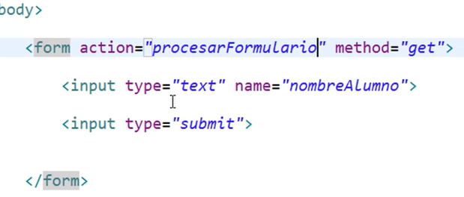

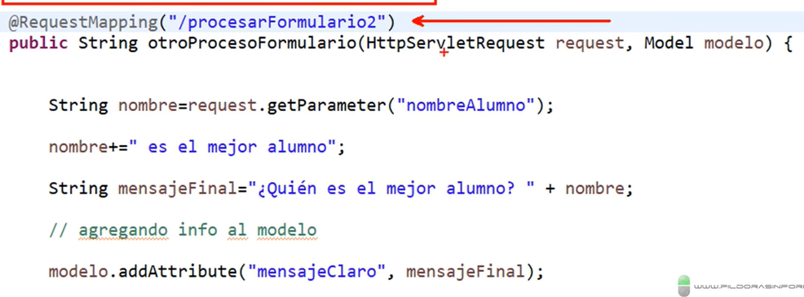
Ahora en esta plantilla, recogemos la variable de MODEL, “mensajeClaro”

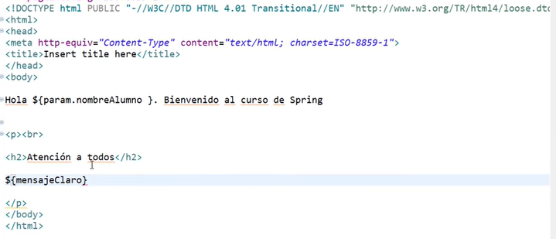

@PathVariable
Es otra forma de ingresar valores en la ruta/URL para los párametros, Está forma es más parecida a como lo hacemos las rutas con Flask de Python. Donde en el @GetMapping, dentro de la ruta colocamos el nombre del parámetro con {} y en los parámetro del método-ruta/controlador colocamos (@PathVariable tipoPrimitivo nombreParametro), como vemos es muy parecido a @RequestParam, pero aquí colocamos tambien en el @GetMapping. Es decir, ahora en vez de recibir los valores de los parámetros mediante el REQUEST de GET, los recibimos mediante la ruta sin necesidad de usar “?”, que es lo que usabamos con GET.

Ahora al introducir el valor del párametro, ya no necesitamos colocar “?nombreParámetro=valorParámetro” como haciamos con GET sino que ya directamente colocamos el valor del parámetro:

Entonces cual es la diferencia entre @RequestParam y @PathVariable?
Que una usa el HTTP GET y el otro directamente no nos pide sintaxis para colocar el valor del parámetro. Pero ambas sirven pará lo mismo, pero es más cómodo @PathVariable con el navegador, ya que no hay que hacer un GET.

Ahora si usamos más de un parametro con @PathVariable, simplemente sería agregar un nuevo parámetro con está anotación.
Ahora si queremos inserta rlos valores mediante el medio Thymeleaf como hicimos anteriormente, entonces simplemente en otra ruta como en el caso de @RequestParam, es similar:

Como vemos ahora en vez de usar () como con @RequestParam, ahora simplemente hacemos una concatenación entre cada valor que vamos a introducir en la ruta para los parámetros. O tambien:
… + '/7' >...

Otra forma valida, para que podamos identificar más facilmente es usando ${} cuales son los valores de los parámetros

AGREGANDO RECURSOS ESTATICOS:
En la carpeta STATCI colocaremos los elementos estaticos, tales como cSS, imagenes, etc.
Dentro del STATIC, creamos CSS, IMG, SCV, etc.

Ahora en HTML para usar el css, con <link>, usamos Thymeleaf tambíen con th:href para llamar a la carpeta con el CSS. Es importante saber que no colocamos STATIC en th:href ya que está carpeta junto a templates, son de la raiz del proyecto, por lo cual no hay necesidad de colocarlas, ya que Spring sobrentiende que se trata de estás. Pero para que Spring lo sepa, tenemos uq eponer en la ruta al principio un /.

Incluir una imagen:
Para las imagenes con Thymeleaf, usamos:

th:src=”rutaDondeEstáLaImagen”

INYECTANDO VALORESA LAS VARIABLES DE MODEL USANDO @Value
Si el valor de las variables queremos que sean el valor de un recurso o archivo de nuestra aplicación, por ejemplo sacar valor de application.properties y poder traer estos valores al controlador y ponerlos en las variables del Model. Para ello, usamos la estructura de la inyección de dependencias en donde los valores de application.properties se inyecten dentro de los atributos de la clase controlador, los cuales les colocaremos la anotación @Value para que pueda recibir la inyección, que posteriormente usaremos estos atributos ya con el valor de application.properties para colocarlas dentro del valor de las variables de Model.
Para ello, nos vamos a application.properties y creamos “llaves” que contendrán los valores que inyectaremos a los atributos de la clase controlador. En donde mantendremos una nomenclatura para identificar bien cual llave pertenece a cual atributo de la clase controlador.

PaqueteControllers.claseController.Método-RutaController.nombreVariableModel= valor

Como vemos el “titulo” pertenece a diferentes métodos de rutas/controllers.
Y en @Value colocaremos el nombre de la llave de application.properties:

Ahora colocamos el atributo en el valor de la variable de Model

Y así con el resto.

Pero que pasaría si tenemos muchos metodos-rutas con mucho textos. Para ello, podemos crear más de nombreArchivo.properties para usarlos solo para ese función y dejar vacío el application.properties original para solamente dejarlo para configuraciones de Spring, base de datos, etc.
Ahora que hemos hecho un nuevo archivo tipo properties y colocamos todas estas llaves con el contenido de los textos, tenemos que crear una clase java de configuración para poder llamar este archivo properties y manejar el contenido de las llaves de este archivo properties dentro de java y así traerlo a la clase controller más facilmente. Creamos la clase java dentro del paquete raiz/base y dentro del paquete de configurations si lo tienes, no en el paquete Controllers. Para ello obviamente usaremos la anotación @Configuration, y también usaremos @PropertySources para importar y tener el contenido de un archivo externo de la aplicación, en este caso el archivo de properties. Está anotación también nos permite importar varios archivos usando {}.

Ya con esto, ya estaría en Java, y la inyección se haría como antes sin problemas, la diferencia es que ahora ya no está en application.properties sino en otro archivo properties. Donde coje la información para ahcer la inyección.

REDIRECT:
Si queremos irnos a otra ruta desde otra ruta, es decir, estar en la vista mediante el método-ruta y según la lógica del código necesitamos ir a otra ruta/ método-ruta. Ejm: Si el usuario se logea, manda la petición y la aplicación lo redirige a la página principal sin que el usuario tenga que oprimir un enlace sabiendo que mediante un <a> obviamente no se verifica su cuenta, no tiene lógica de código. Por eso nos beneficia el REDIRECT para indicarle por ejemplo a ese usuario de que si es correcta la información de la petición, lo redirija a otra ruta. Desde Spring donde ya se aplico la lógica del código. Eso sí, cuando se aplique el redirect, y se cargue la siguiente vista, esa siguiente vista no tendrá ningún dato por ejemplo de los parámetros. Sino que simplemente nos redirijio a otra ruta, para despues ese método-ruta aplique lo que tenga que aplicar para despues renderizar la vista de esa siguiente ruta, a menos de que hagamos SESSION's o algo. Otro ejm: Al momento del usuario enviar los datos de su cuenta, estos se ponen en el HTTP POST, àra despues llevarlos al método-ruta y aplicarles la lógica del código, para después aplicarles el REDIRECT, pero cuando se haga el REDIRECT, la información del HTTP POST ya no la tendremos, se habrá reiniciado y se cargará todo lo que tenga esa nueva ruta con la vista.

IMPORTANTE ACLARAR: Recordemos que no importa cuantos archivos de Controllers tengamos, todos los métodos-rutas que tengamos en cada uno de esas clases, se podrán compartir entre ellos. Es decir, si en el caso de querer hacer el Redirect a otro método-ruta pero otra clase Controller lo podemos hacer.

EL REDIRECT se aplica en el RETURN:

return “redirect:/ruta”;

Podemos traer redirigir a una página web.

FORWARD:
Hace en parte lo contrario, no nos borra la información cuando recién llega a la nueva ruta, sino que mantiene la información por ejemplo mantiene la información del HTTP POST,

Por lo cual lo que hará FORWARD es que manteniendo el REQUEST(la petición), nos enviará a la ruta que le pongamos, en donde en el navegador no se mostrará la ruta que colocamos en FORWARD porque se mantiene en el REQUEST y no como en el REDIRECT que si nos mostrará la ruta que le colocamos porque se actualizo, reinicioo se elimino la petición/REQUEST. Al momento de redirijirse a esta nueva ruta. Por lo cual, FORWARD, es la mejor opción para colocarla en el método-ruta de la página principal, es decir, la ruta que tiene /. hay que tener en cuenta que FORWARD realiza un REQUESTDispatcher, el cual permite que se mantenga y no se elimine la petición. Por eso es que es mejor usar el FORWARD en una ruta principal porque mediante el Dispatcher, mantiene y gestiona la petición actual hacia otra ruta.

DESPLIEGUE Y EJECUCIÓN DESDE TERMINAL(DEPLOY):
En nuestro proyecto tenemos un archivo llamado mvnw, el cual contiene un WRAPPER que es un Script que permite descargar el MAVEN junto con Spring Boot. Esto para generar un archivo JAR. Es decir, convertir nuestro proyecto en forma portable, en un archivo .jar y el se ejecutarán dentro de este paquete del proyecto, todas las librerias que hemos colocado, es decir, ya cuando se comprima y se cree el paquete ya tendremos todas las librerías y nuestros proyecto dentro del jar, donde tenemos MAVEN dentro de este también.
Para ello nos vamos a la terminal como administrador, nos vamos nuestro proyecto, y colocamos → ./mvnw.cmd package.
Nos dará error porque no tenemos JAVA_HOME en las variables de entorno.
Entonces nos vamos a variables de entorno, y en el “Variables del sistema” → Nueva → nombre de la Variable: JAVA_HOME y Valor de la variable: Ruta del JDK de java

Ahora reiniciamos el terminal como administrador y nos vamos de nuevo a nuestro proyecto → colocamos el comando de nuevo y nos hará el paquete de neustro proyecto .jar

Ahora que tenemos el jar, lo ejecutamos con: java -jar .\target\rutaDondeSeAlmacenaElJAR

Y ahora tendriamos nuestro proyecto ejecutado.

CLASE SERVICIO:
Son las clases de lógica de negocio, donde tambíen acceden a los datos de los querys par apoder manipularlos, donde se usa comúnmente los CRUD ya antes mencionado. Por lo cual creamos el paquete de Servicio dentro del paquete del MODELS. Todo esto dentro obviamente del paquete raiz/base, es decir, junto al archivo de MAIN de java.

AL NO USAR INYECCIÓN DE DEPENDENCIAS:
Si creamos objetos en el controlador sin hacer el medio de inyección de dependencias. EL problema principal sería la escabilidad del proyecto si el proyecto es medio-grande, al nosotros estar manipulando manualmente y constantemente el objeto a lo largo del proyecto cuando ya es bastante grande, provoca que no sea rentable con el tiempo y hasta se puede liar o equivocarse, ya que si tenemos muchos objetos creados y cada vez que hay una nueva versión del proyecto se necesita cambiar la implementación, cambiar nombres de métodos, atributos o hasta la clase del objeto, provocando que lo que teníamos en las clases donde creamos los objetos ya no funcione por el cambio y tendremos que ir cambiando manualmente cada cambio hecho en la clase objeto, o si cambiamos la implementación de un método como cambiar de un JSON a XML, a Base de Datos, etc. Cada vez en una aplicación habrán cambios y tener que ir constantemente a cambiarlos manualmente no es rentable. Por eso es importante la inyección de dependencias, donde la idea es que no llamemos a los objetos sino que estos se inyecten en otra clases, y si necesitamos hacer cambios simplemente sería ir directamente a la clase del objeto, y hacer los cambios y estos se aplicarán a todas las clases donde hemos inyectado este objeto, sin necesidad de hacer cambios en estas clases sino que los cambios que necesitemos hacer los hacemos en la clase del objeto directamente, ahorrandonos de tener que ir clase por clase para cambiar cosas que hemos hecho en la clase objeto.

MEJORAR LA INYECCIÓN DE DEPENDENCIAS:
Usaremos las interfaces para asegurarnos de la implementación de los métodos en las clases de los objetos/beans y además usaremos tipos parámetrizados para volverlos genericos y disminuir aún más el tema de ir cambiado nombres, tipos de datos, etc.
Todo esto para optimizar aún más la inyección de dependencias. Junto al SINGLETON que ya vimos que nos crea una sola instancia para inyectarla a las clases ya sean otros @component, es decir, otros beans u otras clases como las clases de MODELS.

Volviendo con las clases SERVICEs, recordemos que debemos usar @Services, el cual nos permite indicar de que va a tratar está clase, al usar estas anotaciones dependiendo del tipo de MODELS, no quita o reeemplaza el hecho de seguir siempre @Component, es decir, aunque le pongamos @Services, @Repository o @Entity, se mantendrá la configuracion de que estas clase son también tipo @Component, por lo cual también son BEANS, y por lo tanto podemos hacer inyección de dependencias con ellos.

PROCESO DE FRONT CONTROLLER EXPLICADO MEJOR.
Los DAOS(acceso a los datos, que realizan consultas a la base de datos) anteriormente mencionados, los cuales son los objetos de datos, se crean a partir de las clases @Repository, es decir, objetos tipos @Repository que dentro de ellos tiene los DAOS's donde nos permitirá almacenarlos, para despues insertarlos en las clases @Services, para que estos lo puedan usar y manipular para la lógica del código. A su vez las clases @Services se insertan despues en las clases Controllers, y después controllers puedan enviarlos a la vista. Esto de insertar objetos en otras clases, como ya antes mencionado, se hace mediante la inyección de dependencias.

También podemos ahcer inyección en los controladores, menos en el MAIN

AGREGANDO UNA INTERFACE A UNA CLASE DE UN BEAN.
Consejo de Nomenclatura: Si queremos identificar mediante el nombre si es Una interface, colocar simepre una letra I Mayuscula al principio antes de poner el nombre de la Interface, es decir I de interface.
Claramente puede usarse una interface en una clase de un bean, pero además de lo que ya sabemos, en que más no puede ayudar con la inyección de Dependencias?. Si el tipo de dato del atributo donde se almacena es un bean, pero este bean tiene implementad auna interface, podemos como anteriormente vimos con el polimorfismo, podemos asignar el tipo de dato de ese atributo como tipo el tipo de Interface que hemos implementado en un bean, esto ya lo hemos visto con java en temas como referencia de interfaces, etc. Al hacer esto, volvemos más general las posibilidades de que el @Autowired encuentra el bean ideal. Es decir, al hacer esto, podemos hacer más de una clase con el mismo nombre del bean que tiene implementada la interface, y no nos dará error porque en el atributo no tenemos el nombre de la clase sino el nombre de la interface en el @Controller, pero si es posible que nos de error al momento de que @Autowired busca el bean ideal, ya que encuentra dos o más beans del mismo tipo, por lo cual podemos usar @Primary o @Qualifier. Para específicar un solo beande entre tantos del mismo tipo.

IMPORTANTE CON LAS CLASES DE BEANS: Spring por defecto si la clase del bean no tiene contructor, Spring ejecuta el constructor vacío, pero si creamos un constructor con párametros entonces estamos obligados a crear el constructor vacío(que de todas formas es una buena praxis tener varios constructores ya que nos permite decidir si colocar los valores a los parámetros o no).

A su vez las clases Services pueden interactuar con varios DAOS.

HIBERNATE: Mediante las clases @Entity nos permite manipular e insertar el contenido hacia las clases @Repository, las cuales tienen los DAOS.

@RequestScope = Nos permite cambiar de Singleton(por defecto en Spring) a Request, por lo cual ya hay solo una instancia de un bean para varios beans, sino que habrán varias instancias de varios beans del mismo tipo donde cada uno es independiente de otro que se inyectarán en otros beans

@SessionScope = Donde se almacenará los beans que se apliquen a otros beans, y otra información de una petición hasta que la sessión termine.

AGREGAR DEPENDENCIAS EXTERNAS A NUESTOR PROYECTOS.
Lo podemos hacer mediante webjars.org . Las ventajas es que no dependemos de la disponibilidad de un CDN, mejor velocidad de carga acorde a nuestra aplicación web.

3 de las más usadas son:

Las colocamos dentro del POM.XML y ahora tenemos que colocar en las plantillas los <link> de cada uno, donde en el HREF de link, no con thymeleaf, tengamos en cuenta que al tener la dependencia de webjars y junto a las dependencias como boostrap, jquery, javascript mediante webjars tendriamos ya hecho esto. Pero la dependencia de webjars tiene algo que permite que se actualice las versiones de cada dependencia asociada con este y es algo llamado versión abstracta que permite mantenerlas actualizadas, colocamos:

href=”/webjars/nombreDependencia/rutaDependencia”

Bootstrap: href=”/webjars/bootstrap/css/bootstrap.min.css”
Jquery: href=”/webjars/jquery/jqeury.min.js”
JavaScript: href=”/webjars/bootstrap/js/bootstrap.min.js”

En Jquery y JavaScript usamos <script> en vez de <link>.

????????????????????????????????????????????OOOOOOOOOO????????

PildorasInformaticas
SPRING MVC TAGS:

333333333333333333333333333?3333333333333333333333333333333333333333333333

OpenWebinars
VALIDACIÓN CON SPRING(APUNTES DE MI PC, NO DE LA EMPRESA).

Nos permite condicionar el valor de los atributos del command object para validarlos mediante anotaciones, y en el controlador, en el método-ruta que tiene @PostMapping donde hemos recogemos el command object mediante @ModelAttribute, colocamos justo antes de @ModelAttribute, la anotación @Valid, que nos permitirá indicarle al command object que hemos recogido, que los valores de los atributos tienen que haber pasado el filtro que les pusimos para que sean validos y así poder usarlo, sino nos dará error. Por lo cual, cuando en el formulario de la plantilla le demos los valores a los atributos, y le demos enviar al controlador, estos valores deben cumplir con ese filtro/condicional que les hemos asignado en las anotaciones, si no nos darán error. Estas anotaciones las colocamos dentro de la clase de command object. Las anotaciones las colocamos justo antes de la definición de los atributos de la clase del command object.

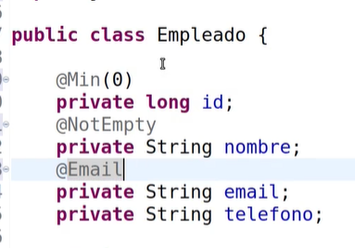
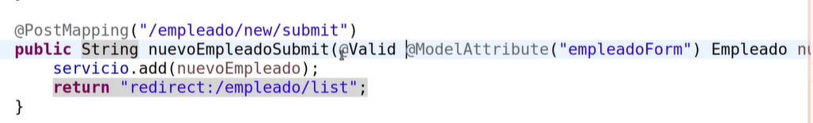
Pero como sabe el controlador sobre si hay posibles errores en los valores de los atributos? Para ellos usamos el objeto “BindingResult”, el cual nos permitirá evaluar si los valores de los atributos que hemos recogido cumplen o no con @Valid, donde usamos el método de este objeto llamado “hasErrors()” en un condicional:

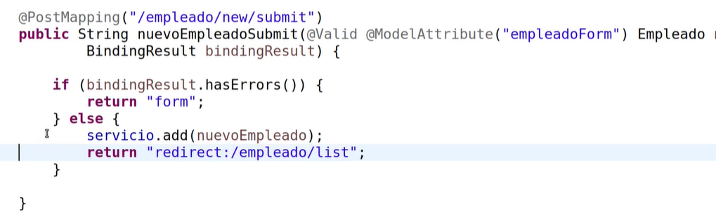
Donde como vemos, si hay errores, vuelve a la vista del formulario, si no los hay, redireccioname a la vista de “list” o “mostrarLista”.

Pero si además queremos poner nuestros propios mensajes sobre si ese valor es valido o no, esto nos viene bien para colocar mensajes de error de acuerdo a nuestra lógica de código. Para ello, usaremos un archivo properties el cual contendrá todos los mensajes de error que necesitemos. Lo creamos, registramos los mensajes de error y como en el caso anterior donde creamos un archivo tipo properties, creamos una clase java tipo @Configuration, pero ahora sin @PropertySources, sino que usaremos bean de la clase llamada “ReloadableResourceBundleMessageSource”, que nos permitirá registrar este archivo properties que contiene los mensajes de error que creamos en los paquetes de Java, además de configuración la codificación por defecto de este fichero de properties., el cual pondremos UTF-8 para que no nos de problemas.
Usaremos entonces, el método de esta clase, llamado setBasename() que será como el @PropertySources, que nos permitirá registrar el fichero properties.
El método @setDefaultEncoding(), para el UTF-8.

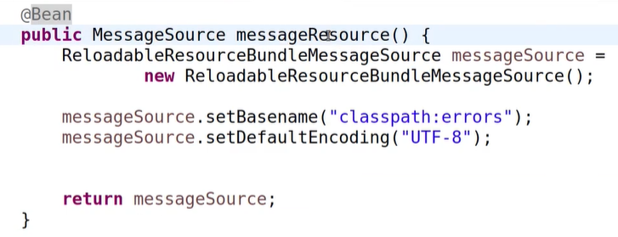

Después usaremos otro Bean con la clase “LocalValidatorFactoryBean”, el cual nos permitirá aplicar estos mensajes de error del fichero al Validator, para así poder asociarlos con los valores de los atributos del command object, para ello, utilizamos el método de esta clase llamado “setValidationMessageSource(nombreBeanMessageSource)”, donde pondremos el bean que hicimos antes, es decir, MessageSource.

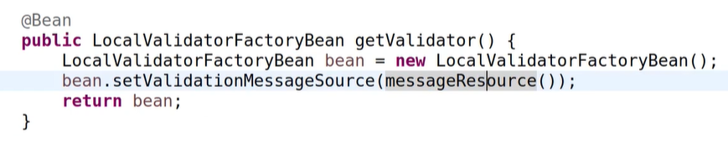
El fichero properties con los mensajes de error:
donde la estructura para poder aplicarlo más facilmente en el código cuando lo llamemos y lo podamos identificar, será:

nombreClaseCommandObject.atributo.nombreMensajeError= Mensaje de error.

NOTA: No olvidemos configurar las propiedades del fichero properties sobre el UTF-8 como vimos antes.

Ahora cuando ya tengamos esta clase @Configuration con estos dos beans, nos vamos a la clase del command object con las anotaciones de Validación que les hemos colocado a los atributos, y lo que haremos ahora que tenemos registrado el fichero con los mensajes de error, es que colocaremos dentro de cada anotación el mensaje de error, así:

@anotaciónValidator(message=”${nombrePropiedadDelFicheroConElMensajeDeError}”).

Ejm con el ID de empleados:
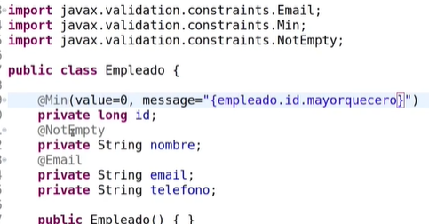

Pero si queremos visualizar en cuales atributos sus valores no cumplieron con el @Valid, entonces podemos usar Thymeleaf, podemos usar el th:if. El cual nos permitirá realizar un condicional donde le decimos que si al enviar encuentra algún error sobre ese input/campo, que me muestre ese error.
Ejm con el campo/input ID:
Dentro del th:if, vamos a usar el #fields, que nos permitirá acceder a los atributos del command object desde un th:if, ademas usando hasErrors('atributo') y th:errors=”*{atributo}”. Donde nos permitirá asociar el mensaje de error que hicimos en el código con el valor que le demos en el formuario.
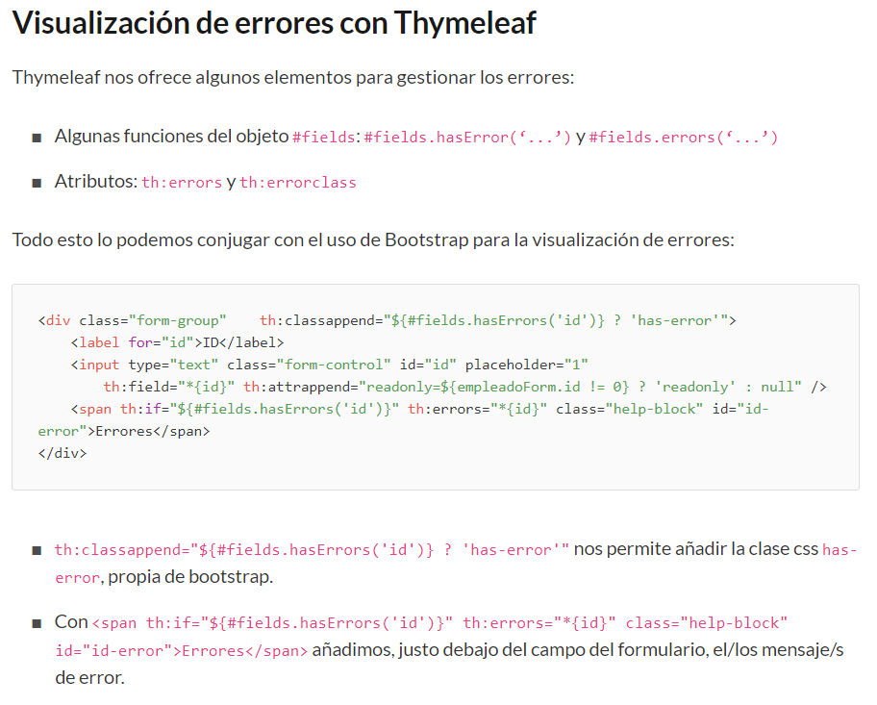
PILDORAS INFORMATICAS:
VALIDACIÓN DE FORMULARIOS:
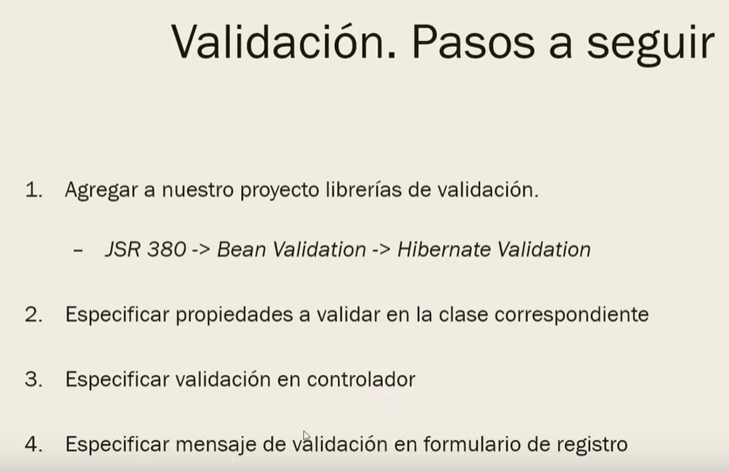
El concepto del Validators que nos explico el curso de Webinars es el mismo, y los pasos también, pero aquí quedará más detallado como usarlo.
Esta pa´gina nos explica las características del java bean validation
https://beanvalidation.org/

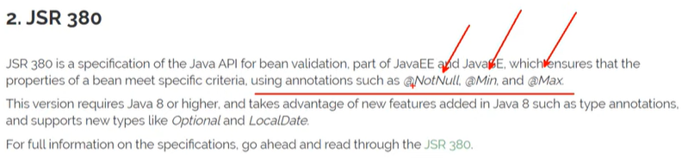
Usaremos el Validator de hibernate.
https://hibernate.org/validator/releases/6.1/

Lo descargamos, lo descomprimimos y entramos en la carpeta y damos en dist → veremos 3 archivos y en la carpeta de lib → required, veremos 4 archivos más que todos estos los juntaremos en nuestro proyecto.
Ahora para agregar estas librerias en nuestros proyectos, lo que haremos(que veremos más adelante como se hace de verdad.)

SUBIR FICHEROS A FORMULARIOS:

*******************************???????????*******?????

*****************************************************************?

